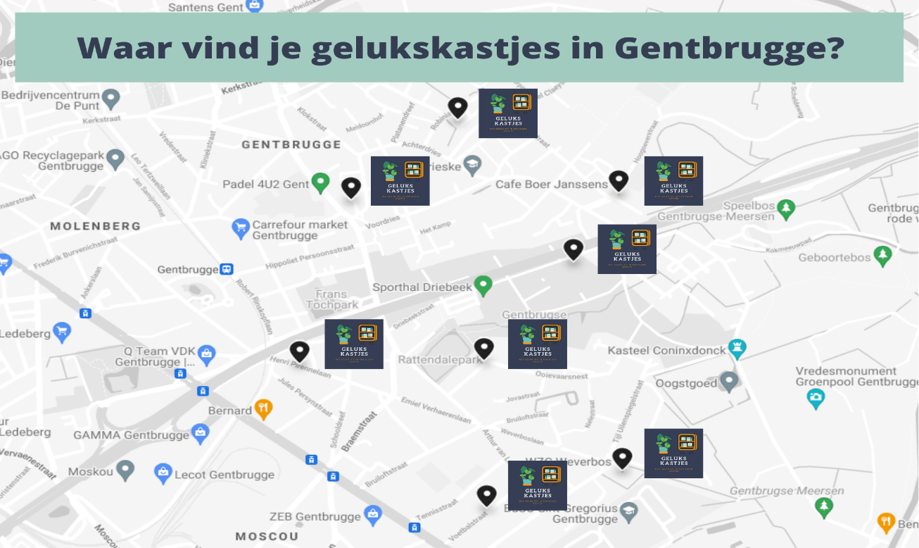
Na verkenning werden de volgende plaatsen geselecteerd voor een Gelukskastje: WZC Weverbos, GO! Atheneum BS (ingang Meersen), Volkstuintjes, Boer Janssens, Voedselverdeelcentrum Robiniadreef, DC Speltinckx, Zijnsplek Voetbalstraat, leefstraat Pirennelaan.

